یادگیری عمیق

گزارش مینی پروژه دوم

نام استاد : دکتر ستوده

نام دانشجو : حمزه قائدی

شماره دانشجویی: 9831419

**هدف:**

در این پروژه با طراحی یک شبکه عصبی فیدفوروارد و یک شبکه عصبی کانولوشنی برای یک مسئله خاص، به بررسی و مقایسه این دو مدل از شبکه های عصبی میپردازیم و در بخش دوم نیز روش transfer learning را بررسی میکنیم

**ملاحضات کلی:**

به منظور اجتناب از تکرار، اجزای استفاده شده در طول پروژه در زیر شرح داده شده است:

1. **تابع فعال ساز:** در تمامی لایه ها از تابع ELU به عنوان فعالساز نورن ها استفاده شده است. ضابطه و نمودار این تابع به صورت زیر است:

$$ELU=\left\{\begin{aligned}x x≥0 \\ a\left(e^{x}-1\right) x<0 \end{aligned}\right.$$

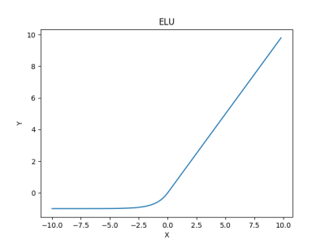

1. **تابع هزینه :** از تابع SparseCategoricalCrossEntropy استفاده شده است. گر توزیع دسته های خروجی multinouli (برنولی چندتایی) فرض شود و با این فرض likelihood خروجی برحسب پارمترهای شبکه نوشته شود با ماکسیمم کردن تابع (likelihood ) بر حسب پارامترهای خروجی، به رابطه زیر میرسیم که به آن CategoricalCrossEntropy میگویند (که ااین اصطلاح از نظریه اطلاعات وام گرفته شده است)

در رابطه زیر فرض شده است که هر عکس تنها متعلق به یک دسته است و لذا دسته های خروجی به صورت one hot کد شده اند . اگر دسته های خروجی به صورت اعداد صحیح باشند و یا هر عکس به بیش از یک دسته تعلق داشته باشد در این صورت با اندکی تغییر در کد کردن لیبل های خروجی ، ازهمان رابطه ولی با نام SparseCategoricalCrossEntropy به عنوان تابع هزینه استفاده میشود

$$J\left(w\right)=-\frac{1}{N}\sum_{i=1}^{N}{{[ y}_{i}log⁡(}{\hat{y}}_{i})-(1-y_{i})log⁡(1-{\hat{y}}_{i}) ]$$

1. **بهینه ساز :** الگوریتم RMSprop: در این الگوریتم نرخ یادگیری در هر مرحله به اندازه گرادیان مراحل قبل وابسه است لذا نرخ یادگیری وفقپذیر است. این امر منجر به پایداری بهتر فرایند بهینه سازی میشود. این الگوریتم، وزنها را با توجه به روابط زیر آپدیت میکند:

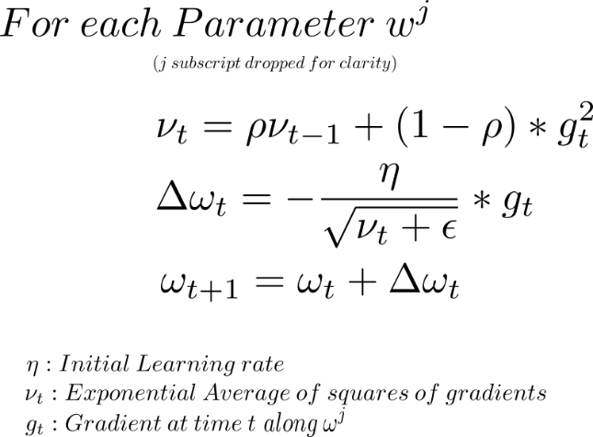**.**

**بررسی لایه های مورد استفاده :**

**Flatten**: این لایه نمونه های ورودی را که به صورت عکسهای دوبعدی سیاه و سفید (ماتریس) است، به بردار تبدیل میکند

**Batch Normalization**: این لایه، میانگین و واریانس نمونه های خروجی لایه قبل از خود را نرمالیزه میکند (میانگین را به صفر و واریانس را به یک میل میدهد) و با اینکار سرعت یادگیری و نیز پایداری شبکه را بهبود میبخشد

**Dropout**: به منظور کاهش overfitting استفاده شده است

**Dense:** لایه ایست که هر ورودی آن به تمام خروجی هایش مرتبط است

همچنین در تعدادی از لایه ها از نرم مرتبه دو به عنوان regularizer استفاده شده است که معمولا باعث کاهش overfitting میشود همچنین رنج تغییرات وزنهای لایه را کاهش میدهد.

**Early Stopping**: روشی برای جلوگیری از Overfitting میباشد. بدین صورت که یکی از متریک هارا حین یادگیری بررسی میکند و در صورت عدم تغییر مناسب فرایند یادگیری را خاتمه میدهد

\***در هر دو بخش 5000 عکس از مجموعه x_train به عنوان validation set استفاده شده است**

**بخش اول**

**طراحی شبکه فیدفوروارد**

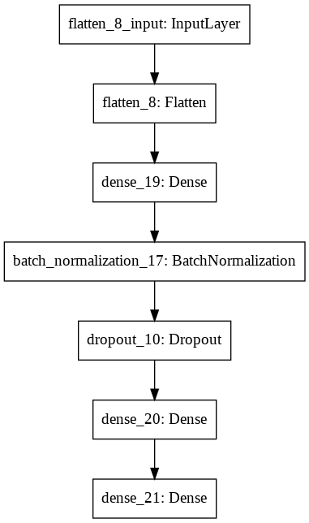

Model: FFN_model

_________________________________________________________________

Layer (type) Output Shape Param #

=================================================================

flatten_8 (Flatten) (None, 1024) 0

_________________________________________________________________

dense_19 (Dense) (None, 256) 262400

_________________________________________________________________

batch_normalization_17 (Batc (None, 256) 1024

_________________________________________________________________

dropout_10 (Dropout) (None, 256) 0

_________________________________________________________________

dense_20 (Dense) (None, 64) 16448

_________________________________________________________________

dense_21 (Dense) (None, 10) 650

=================================================================

Total params: 280,522

Trainable params: 280,010

Non-trainable params: 512

Optimization: RMSprop lr = 0.0001 decay = 10e-6,

Batch_size = 64, epochs = 100

Callbacks: EarlyStopping min_delta = 0.001 patience = 10

**نتایج :**

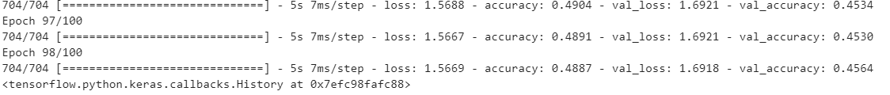

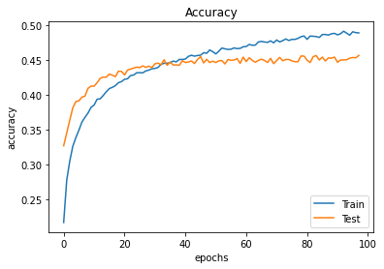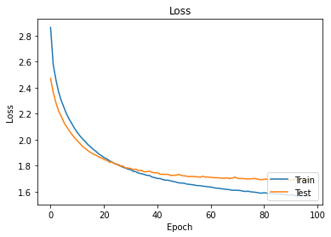

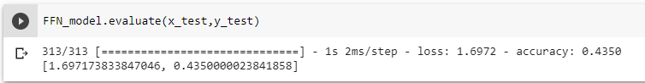**نتایج اعمال مدل روی مجموعه تست:**

در نمودار زیر، توزیع حدس های درست برای هر دسته(با رنگ آبی) و نیز توزیع اعضای هر دسته در مجموعه تست (با رنگ سبز) نمایش داده شده است

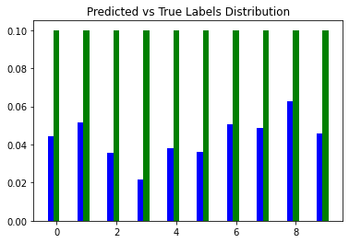

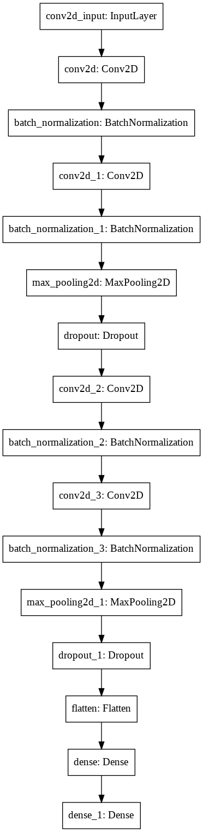**طراحی شبکه کانولوشنی :**

Model: "sequential"

_________________________________________________________________

Layer (type) Output Shape Param #

=================================================================

conv2d (Conv2D) (None, 32, 32, 32) 320

_________________________________________________________________

batch_normalization (BatchNo (None, 32, 32, 32) 128

_________________________________________________________________

conv2d_1 (Conv2D) (None, 32, 32, 32) 9248

_________________________________________________________________

batch_normalization_1 (Batch (None, 32, 32, 32) 128

_________________________________________________________________

max_pooling2d (MaxPooling2D) (None, 16, 16, 32) 0

_________________________________________________________________

dropout (Dropout) (None, 16, 16, 32) 0

_________________________________________________________________

conv2d_2 (Conv2D) (None, 16, 16, 64) 18496

_________________________________________________________________

batch_normalization_2 (Batch (None, 16, 16, 64) 256

_________________________________________________________________

conv2d_3 (Conv2D) (None, 16, 16, 64) 36928

_________________________________________________________________

batch_normalization_3 (Batch (None, 16, 16, 64) 256

_________________________________________________________________

max_pooling2d_1 (MaxPooling2 (None, 8, 8, 64) 0

_________________________________________________________________

dropout_1 (Dropout) (None, 8, 8, 64) 0

_________________________________________________________________

flatten (Flatten) (None, 4096) 0

_________________________________________________________________

dense (Dense) (None, 256) 1048832

_________________________________________________________________

dense_1 (Dense) (None, 10) 2570

=================================================================

Total params: 1,117,162

Trainable params: 1,116,778

Non-trainable params: 384

Optimization: RMSprop lr = 0.0001 decay = 10e-6,

Batch_size = 32, epochs = 50

Callbacks: EarlyStopping min_delta = 0.001 patience = 10

**نتایج:**

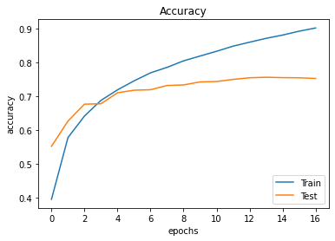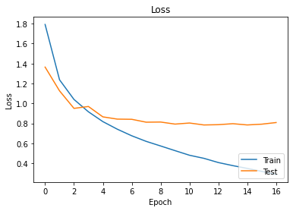

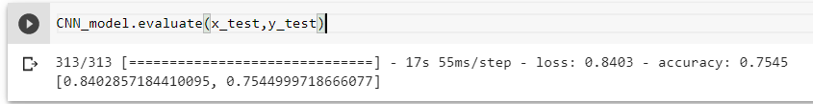**نتایج اعمال مدل بر روی مجموعه تست:**

در نمودار زیر، توزیع حدس های درست برای هر دسته(با رنگ آبی) و نیز توزیع اعضای هر دسته در مجموعه تست (با رنگ سبز) نمایش داده شده است

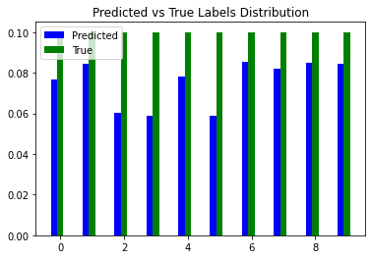

**مقایسه دو مدل:**

شبکه عصبی فیدفوروارد ساختار ساده تری داشته و آموزش آن محاسبات کمتر و لذا زمان کمتری میطلبد اما در مورد این مسئله خاص، و به طور کلی مسائل دسته بندی عکس، این نوع از شبکه ها دقت قابل قبولی ندارند علت این امر را میتوان اینگونه تشریح کرد که هنگام اعمال ورودی به یک شکبه فیدفوروارد عکس ورودی که یک ماتریس دو بعدی است باید به یک بردار یک بعدی تبدیل شود، این امر منجر به از دست رفتن اطلاعات فضایی پیکسل (طرز کنار هم قرار گرفتن پیکسلها ) میشود درصورتی که در شبکه ها کانولوشنی از اطلاعات فضایی پیکسلها نیز به منظور طبقه بندی استفاده میشود.. در این پروژه با تغییر هایپرپارامترهای شبکه فیدفوروارد، نظیر تعداد لایه ها و نورونها، نوع توابع فعال ساز و یا تغییر روش بهینه سازی، فرق مشهودی حاصل نشد و دقت تعمیم از حدود 50 درصد فراتر نرفت. (اگر چه ممکن است با افزایش قابل ملاحظه لایه ها و پیچیده کردن مدل دقت کمی بهتر شود). در مقابل شبکه های کانولوشنی، ساختار پیچیده تری دارند و آموزش آنها زمان بسیار بیشتری نسبت به شبکه های فیدفوروارد میطلبد اما نتایج بسیار بهتری خواهند داشت. در این پروژه با یک شبکه عصبی کانولوشنی نسبتا ساده دقت تعمیم 75 درصد حاصل شده است. با تغییر هایپرپارامترهای مدل کانولوشنی، مثلا افزودن دو لایه کانولوشنی با 128 فیلتر و...، میتوان دقت را بالاتر نیز برد (اما فرایند یادگیری بسیار زمان بر خواهد شد)

**بخش دوم**

**استفاده از VGGNet**

**الف)** دو مدل برای شبکه VGGNet در دسترس است. مدل با ساختار 16 لایه و مدل با ساختار 19 لایه، در شکل صفحه بعد ساختار 16 لایه و ویژگی های هر لایه قابل مشاهده است.ورودی این شبکه یک عکس رنگی با اندازه 224*224 میباشد. تنها پیشپردازش اعمال شده روی وردی، کم کردن میانگین محاسبه شده روی داده های آموزشی از پیکسلهای عکس ورودی است. عکس ورودی از چندلایه کانولوشنی با فیلترهای 3*3 و استراید 1 عبور و پنج لایه maxpooling عبور میکند و در نهایت از سه لایه Fully Connected عبور داده میشود. قابل ذکر است که تابع فعال ساز لایه های پنهان Relu بوده و لایه خروجی نیز یک لایه با تابع فعال ساز softmax است. خروجی نیز یک بردار 1000 بعدی است که هر درایه آن احتمال تعلق عکس ورودی به دسته مربوطه (مشخص شده با شماره یا ایندکس درایه) را مشخص مکند. (عکس مدل در صفحه آخر)

VGG19 با بیش از یک میلیون عکس و طی چندین هفته توسط NVIDIA TITAN GPUs آموزش دیده است. آموزش چنین شبکه ای امری هزینه بر بوده و خارج از عهده بسیاری از شرکتهای نوپا و محققین این حوزه میباشد. اما خوشبختانه نتایج حاصله در دسترس است و علاقه مندان میتواند از این شبکه در جهت مقاصد مختلف نظیر شناسایی الگو ،طبقه بندی تصویر و بینایی ماشین و...بهره ببرند.

**ب) به کمک کد زیر میتوان از VGG19 استفاده کرد:**

from keras.applications import vgg19

#load pre-trained model------------------------

model = vgg19.VGG19()

#----------------------------------------------

**ج)**

'30': ['n01641577', 'bullfrog'],'31': ['n01644373', 'tree_frog'],

'32': ['n01644900', 'tailed_frog'],'33': ['n01664065', 'loggerhead'],

'34': ['n01665541', 'leatherback_turtle'], '35': ['n01667114', 'mud_turtle'],

'36': ['n01667778', 'terrapin'], '37': ['n01669191', 'box_turtle'],

'38': ['n01675722', 'banded_gecko'],'39': ['n01677366', 'common_iguana'],

'40': ['n01682714', 'American_chameleon'],'41': ['n01685808', 'whiptail'],

'42': ['n01687978', 'agama'],'43': ['n01688243', 'frilled_lizard'],

'44': ['n01689811', 'alligator_lizard'],'45': ['n01692333', 'Gila_monster'],

'46': ['n01693334', 'green_lizard'],'47': ['n01694178', 'African_chameleon'],

'48': ['n01695060', 'Komodo_dragon'],'49': ['n01697457', 'African_crocodile'],

'50': ['n01698640', 'American_alligator'],

**د)**

**عکس اول :**

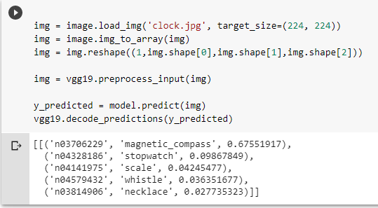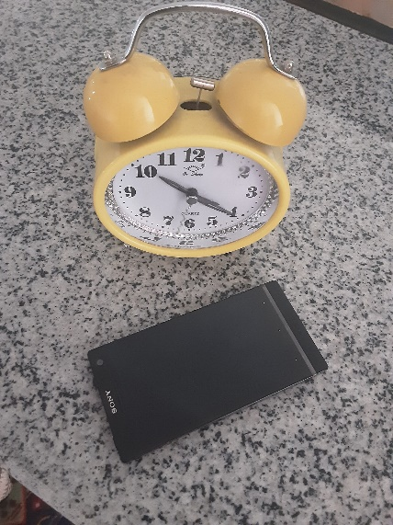

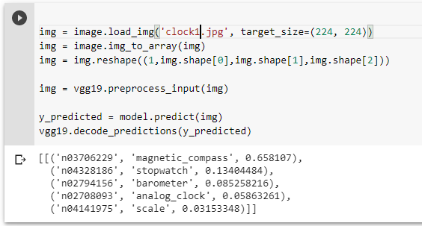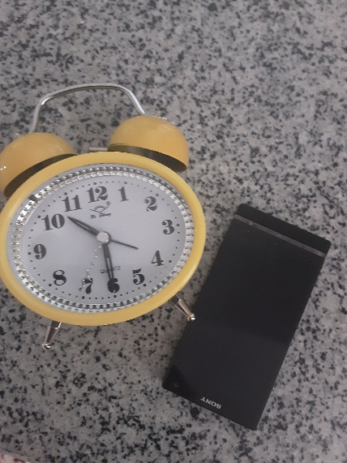**عکس دوم:**

**نتیجه گیری:**

به طور کلی، در مسئله دسته بندی تصاویر، شبکه های کانولوشنی به دلیل در نظر گرفتن اطلاعات فضایی پیکسلهای تصویر به نحو قابل ملاحظه ای بهتر از شبکه های فیدفوروارد عمل میکنند اما در عوض یادگیری آنها نسبت به شبکه های فیدفوروارد بسیار زمانبر است.

زمانبر بودن فرایند یادگیری، باعث ارائه و محبوبیت راهکارهایی نظیر Transfer learning شده است که در این پروژه با آن آشنا شدیم.

**مدل شبکه VGG16:**

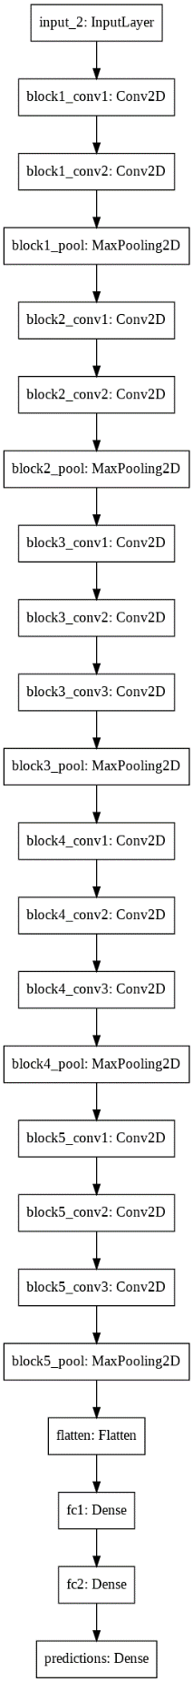

Model: "vgg16"

_________________________________________________________________

Layer (type) Output Shape Param #

=================================================================

input_2 (InputLayer) (None, 224, 224, 3) 0

_________________________________________________________________

block1_conv1 (Conv2D) (None, 224, 224, 64) 1792

_________________________________________________________________

block1_conv2 (Conv2D) (None, 224, 224, 64) 36928

_________________________________________________________________

block1_pool (MaxPooling2D) (None, 112, 112, 64) 0

_________________________________________________________________

block2_conv1 (Conv2D) (None, 112, 112, 128) 73856

_________________________________________________________________

block2_conv2 (Conv2D) (None, 112, 112, 128) 147584

_________________________________________________________________

block2_pool (MaxPooling2D) (None, 56, 56, 128) 0

_________________________________________________________________

block3_conv1 (Conv2D) (None, 56, 56, 256) 295168

_________________________________________________________________

block3_conv2 (Conv2D) (None, 56, 56, 256) 590080

_________________________________________________________________

block3_conv3 (Conv2D) (None, 56, 56, 256) 590080

_________________________________________________________________

block3_pool (MaxPooling2D) (None, 28, 28, 256) 0

_________________________________________________________________

block4_conv1 (Conv2D) (None, 28, 28, 512) 1180160

_________________________________________________________________

block4_conv2 (Conv2D) (None, 28, 28, 512) 2359808

_________________________________________________________________

block4_conv3 (Conv2D) (None, 28, 28, 512) 2359808

_________________________________________________________________

block4_pool (MaxPooling2D) (None, 14, 14, 512) 0

_________________________________________________________________

block5_conv1 (Conv2D) (None, 14, 14, 512) 2359808

_________________________________________________________________

block5_conv2 (Conv2D) (None, 14, 14, 512) 2359808

_________________________________________________________________

block5_conv3 (Conv2D) (None, 14, 14, 512) 2359808

_________________________________________________________________

block5_pool (MaxPooling2D) (None, 7, 7, 512) 0

_________________________________________________________________

flatten (Flatten) (None, 25088) 0

_________________________________________________________________

fc1 (Dense) (None, 4096) 102764544

_________________________________________________________________

fc2 (Dense) (None, 4096) 16781312

_________________________________________________________________

predictions (Dense) (None, 1000) 4097000

=================================================================

Total params: 138,357,544

Trainable params: 138,357,544

Non-trainable params: 0

_________________________________________________________________